LIKOVNA KULTURA - 1 sat 16.3.2020. i DOD HJ Izražajnost u usmenom izražavanju- 1.sat
SCENOGRAFIJA ZA BAJKU
Sjeti se i ponovo pročitaj Samoživog diva iz svoje čitanke.
Pokušaj ga i prepričati sa svojim stvaralačkim završetkom. Netko će te u obitelji željeti sigurno saslušati, osobito ako budeš izražajan I dramatičan kako samo ti to znaš! Pazi da rečenice, njihovu jasnoću I povezanost ! Budi izražajan, uvjerljiv, pazi na melodiju rečenice….izrazi sreću,tugu, zabrinutost, čuđenje
A onda….zatvori oči i ušetaj u kazalište…..Što vidiš pred sobom na pozornici ? Opiši ! Zašto baš to?
Zašto nema recimo neke velike sobe s kristalnim lusterom iz koje se čuje muzika, mramornih stupova, sjaja bogatstva u njoj?
Kako bi izgledala pozornica i sve na njoj – scena za kazališnu predstavu Samoživi div?
Učenici pripremaju manje kartonske kutijice, škare, ljepilo, kolaž papir i razne druge vrste papira, komadiće tkanine, glinamo ( a može i, kartone od rola i WC papira i jednu kartonsku kutiju za cipele .
Također se mogu koristiti i tempere, flomasteri,pastele žica i drugi materijali.

Napravi scenografiju za bajku Samoživi div. Zamisli da ste scenografi koji trebaju osmisliti scenu za tu predstavu. Poslužite se kartonskom kutijom i oslikajte njezine stranice. Od raznih materijala napravite predmete koje ćete razmjestiti po kutiji, odnosno pozornici.
Pojmovi :

SCENA
DIZAJN SCENE
SCENOGRAFIJA
SCENOGRAF

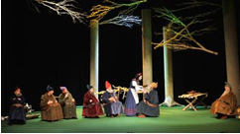
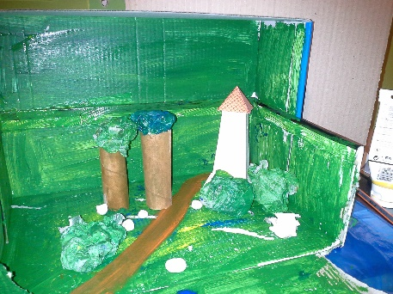
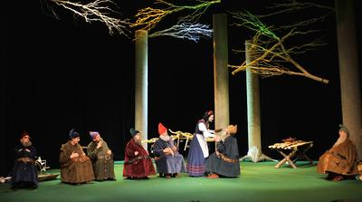
Radove izraditi do slijedećeg sata LK u ponedjeljak i poslikati.I poslati sličicu svojoj učiteljici koja je željno iščekuje.

